ใบความรู้
การปลูกคุณนายตื่นสาย และ แพรเซี่ยงไฮ้
แพรเซี่ยงไฮ้หรือคุณนายตื่นสาย เป็นพืชที่ชอบดินทรายหรือดินร่วนปนทราย ไม่ชอบดินเหนียว หน้าดินแน่น มีน้ำขังหรือซื้นแฉะ เป็นพืชที่ทนแล้งได้ดี และมักเน่าตายในฤดูฝน จึงไม่เหมาะที่จะปลูกในฤดูฝน
การเตรียมดิน
การเตรียมดินสำหรับการปลูกในแปลงจัดสวน ต้องทำการพรวนดิน และกำจัดวัชพืช หลังจากนั้น หว่านโรยด้วยปุ๋ยคอกหรือเศษใบไม้ ขี้เถ้าแกลบ หรือวัสดุอินทรีย์อื่นๆเพื่อให้ดินร่วนซุยมากขึ้น พร้อมพรวนดินให้เข้ากันการ เตรียมดินสำหรับการปลูกในกระถางจะใช้ดินผสมกับวัสดุอินทรีย์ เช่น ปุ๋ยคอก ขี้เถ้าแกลบ เศษใบไม้ เป็นต้น อัตราส่วนผสมดินกับวัสดุที่ 1:2
วิธีการปลูก
การปลูกแพรเซี่ยงไฮ้จะใช้วิธีการปักชำยอด ด้วยการตัดยอดหรือกิ่งยาวประมาณ 6-12 ซม. ปักชำลงในแปลงปลูกหรือกระถาง ปลูกลงลึกประมาณ 3-5 ซม. ระยะห่างประมาณ 3-5 ซม. หลังจากนั้น รดน้ำพอชุ่ม
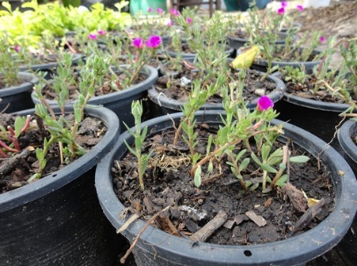
การรดน้ำ ควรรดน้ำ 2 วัน/ครั้ง พอหน้าดินชุ่ม หลังจาก กล้าชำติดแล้ว 2 อาทิตย์ อาจใส่ปุ๋ยสูตร 15-15-15 ร่วมด้วย ในปริมาณเพียงหยิบมือต่อพื้นที่ 100 ตารางเซนติเมตรดอกจะบานเมื่อได้รับแสงแดด จึงเป็นที่มาของชื่อ คุณนายตื่นสาย และจะหุบเมื่อแดดร่ม หรือมีการผสมเกสรแล้ว หากต้องการให้ดอกบานทั้งวัน ควรปลูกในที่โล่งแจ้ง หรือใช้พันธุ์ที่เป็นหมันไม่มีเกสร และหากต้องการให้ออกดอกมาก ต้องเด็ดยอดเพื่อให้แตกกิ่งจำนวนเพิ่มขึ้นดอก แพรเซี่ยงไฮ้มักเน่าเปื่อย และร่วงง่ายเมื่อมีฝนตกหนักหรือให้น้ำมากเกินไป ส่วนแมลงศัตรูพืชของแพรเซี่ยงไฮ้ ได้แก่ เพลี้ยแป้ง ที่ชอบดูดกินน้ำเลี้ยงจากใบ ทำให้ใบหงิกม้วนงอ

